Projekt Bezpečne a bez somarín pokračuje tretím ročníkom. Nové edukačné videá upozorňujú na chyby, ktoré môžu stáť zdravie aj život
› Projekt Bezpečne a bez somarín pokračuje tretím ročníkom, kedy Škoda Auto Slovensko spolu s partnermi - organizátorom L'Etape Slovakia by Tour de France, agentúrou BE COOL, Isadore a Mestskou políciou Bratislava predstavujú tri nové videá
› Videá sa venujú trom častým situáciám v cestnej premávke – používaniu mobilu počas jazdy na bicykli, nebezpečnému otváraniu dverí zaparkovaného auta a jazde bez cyklistickej prilby

Bratislava, 10. augusta 2026 – Úspešná preventívna kampaň Bezpečne a bez somarín zameraná na bezpečnosť a ohľaduplnosť v cestnej premávke pokračuje aj tento rok. Škoda Auto Slovensko spolu s partnermi - organizátorom L'Etape Slovakia by Tour de France, agentúrou BE COOL, Isadore a Mestskou políciou Bratislava predstavujú tri nové videá, ktoré zábavnou formou upozorňujú na nebezpečné situácie v cestnej premávke. Cieľom projektu je podporovať bezpečné správanie cyklistov aj vodičov a pripomínať, že aj zdanlivo malé chyby môžu mať vážne následky.

Kampaň nadväzuje na úspešné predchádzajúce ročníky, ktoré oslovili desaťtisíce ľudí na sociálnych sieťach. Aj tentoraz využíva humor, známe tváre a situácie, ktoré pozná každý účastník cestnej premávky. Za úsmevnými scénkami sa však skrýva jasný odkaz, ktorý hovorí, že na cestách nie je priestor na zbytočné riskovanie.
„Bezpečnosť na cestách nevzniká len vďaka moderným technológiám vo vozidlách, ale predovšetkým vďaka zodpovednému správaniu každého účastníka cestnej premávky. Aj preto pokračujeme v projekte Bezpečne a bez somarín, ktorý dokazuje, že aj vážne témy sa dajú komunikovať spôsobom, ktorý ľudí zaujme a prinúti zamyslieť sa. Spoločne s našimi partnermi chceme budovať kultúru vzájomného rešpektu medzi vodičmi, cyklistami aj chodcami, pretože len ohľaduplnosť a rešpekt môžu prispieť k tomu, aby boli slovenské cesty bezpečnejšie pre všetkých,“ uviedol Michal Pres, vedúci marketingu a produktu spoločnosti Škoda Auto Slovensko.

Mobil počká. Premávka nie vždy.
Prvé video s názvom Somár na mobile upozorňuje na používanie mobilného telefónu počas jazdy na bicykli. V hlavnej úlohe sa predstavuje Fero Pašek, známy ako Frezident, ktorý patrí medzi rešpektované osobnosti slovenskej cyklistickej komunity. Okrem vlastnej tvorby na sociálnych sieťach vedie technické tréningy jazdy pre komunitu Isadore aj účastníkov L'Etape Slovakia.
Krátke video pripomína jednoduché pravidlo – správy či notifikácie môžu počkať, no situácia na ceste sa môže zmeniť v zlomku sekundy.

„Mobilný telefón odvádza pozornosť rovnako vodičovi auta, ako aj cyklistovi. V premávke pritom môže aj krátky pohľad na displej znamenať, že človek prehliadne chodca, vozidlo alebo nečakanú prekážku. Bezpečná jazda si vyžaduje plnú pozornosť, preto správy a telefonáty patria až na miesto, kde môžeme bezpečne zastaviť,“ uviedol Peter Borko z Mestskej polície Bratislava.
„Otázka podpory edukácie a bezpečnosti je z nášho pohľadu rovnako dôležitá, ako samotné budovanie a rozširovanie cyklistickej infraštruktúry. Je skvelé, že bicykel sa na Slovensku používa čoraz viac nielen ako dopravný prostriedok, ale aj ako súčasť aktívneho trávenia voľného času, na druhej strane „cyklistická kultúra“ sa buduje len postupne a som rád, že naše podujatie tomu každoročne prispieva. Je to pre nás veľmi dôležité posolstvo a pridaná hodnota podujatia nielen, keď vystupujeme v pozícii organizátora podujatia, ale aj ako rekreační cyklisti vo voľnom čase. Táto aktivita už v rámci LEtape série pretekov po celom svete zarezonovala aj medzinárodne a boli sme aj v zahraničí prezentovaní ako jeden z „best practice“ v oblasti prevencie,” hovorí Jozef Pukalovič, event director L'Etape Slovakia by Tour de France.

Nebezpečenstvo môže prísť aj po zaparkovaní
Druhé video sa venuje situácii, ktorú pozná takmer každý cyklista, a to nečakanému otvoreniu dverí zaparkovaného auta. Na problém takzvaného dooringu upozorňuje Jana Škanderová (JeyJey), cyklistka z komunity Bratislavské Bohyne a majsterka Slovenska v šprint triatlone vo vekovej kategórii AG 30 – 39. V úlohe cyklistky, ktorú nepozorný vodič ohrozí otvorením dverí, vystupuje Lucia Valachová, ambasádorka Isadore a posedla.cc, ktorá jazdila za CyS Akadémiu Petra Sagana.
Video pripomína vodičom jednoduchý návyk - pred otvorením dverí sa vždy pozrieť za seba. Práve táto sekunda môže zabrániť vážnej nehode.
„Cyklistika v mestách už dávno nie je len o športe. Ľudia sadajú na bicykel do práce, do školy, na nákup - a s tým prirodzene rastie aj počet situácií, v ktorých sa stretávajú s autami. Tie sa nedajú vyriešiť len infraštruktúrou, potrebujeme aj zmenu v hlavách. Rešpekt na ceste znamená rátať s tým, že okolo mňa je niekto zraniteľnejší, a podľa toho sa správať. V Isadore vidíme na našej komunite, že sa to dá - a že cyklisti aj vodiči sú väčšinou tí istí ľudia, len v inom čase dňa," hovorí Peter Velits, spoluzakladateľ Isadore.

Prilba nie je povinnosť, ale ochrana.
Tretie video upozorňuje na význam cyklistickej prilby. V hlavnej úlohe vystupuje ambasádor projektu Gogo, ktorý s typickým humorom pripomína, že prilba nie je módny doplnok, ale základná ochrana pri každej jazde.
Aj keď legislatíva neprikazuje nosenie prilby za všetkých okolností, odborníci sa zhodujú, že ide o jeden z najúčinnejších spôsobov, ako znížiť riziko vážnych poranení hlavy pri páde alebo kolízii.
„Pri dopravných nehodách a pádoch cyklistov môžu o následkoch rozhodovať zdanlivé maličkosti. Prilba síce nedokáže zabrániť nehode, môže však výrazne zmierniť jej následky a ochrániť to najcennejšie – zdravie a život. Bratislavskí mestskí policajti každoročne zasahujú pri vážnych prípadoch, kedy cyklisti spadnú na električkových koľajach, obrubníkoch alebo po drobnej chybe jazdca a utrpia úrazy hlavy,“ dodáva Peter Borko z Mestskej polície Bratislava.
Projekt Bezpečne a bez somarín je dlhodobou iniciatívou partnerov, ktorých spája spoločný cieľ zvyšovania bezpečnosti na slovenských cestách a budovania kultúry vzájomného rešpektu medzi vodičmi, cyklistami aj ostatnými účastníkmi premávky. Prostredníctvom krátkych videí, ktoré sú šírené najmä na sociálnych sieťach, prináša témy bezpečnosti spôsobom, ktorý je blízky najmä mladšej generácii.
Nové videá budú postupne zverejňované na komunikačných kanáloch všetkých partnerov projektu počas nasledujúcich týždňov. Ich spoločným posolstvom zostáva jednoduché pravidlo: na cestách sa oplatí jazdiť bezpečne a bez somarín. Videá nájdete aj na Youtube kanáli Škoda Auto Slovensko.
Viac informácií nájdete na webovej stránke www.skoda-auto.sk.

Pre ďalšie informácie, prosím, kontaktujte:
Zuzana Kubíková, PR manager Škoda Auto Slovensko s.r.o.
M: +421 904 701 339
zuzana.kubikova2@skoda-auto.sk

 | /SkodaAutoSK |  | /SkodaAutoSK

Fotografie k téme:
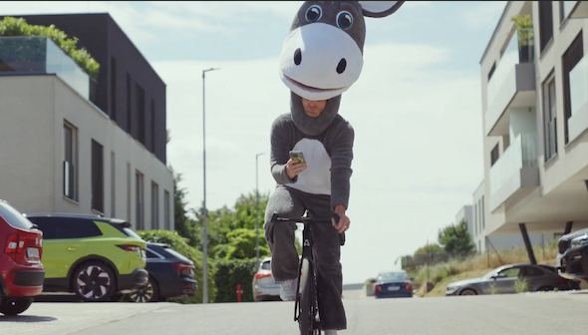 | Projekt Bezpečne a bez somarín pokračuje tretím ročníkom. Nové videá upozorňujú na chyby, ktoré môžu stáť zdravie aj život  Kampaň nadväzuje na úspešné predchádzajúce ročníky, ktoré oslovili desaťtisíce ľudí na sociálnych sieťach. Aj tentoraz využíva humor, známe tváre a situácie, ktoré pozná každý účastník cestnej premávky.  Download Zdroj: Škoda Auto
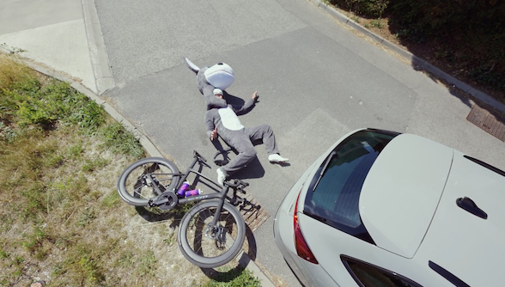 | Projekt Bezpečne a bez somarín pokračuje tretím ročníkom. Nové videá upozorňujú na chyby, ktoré môžu stáť zdravie aj život  Za úsmevnými scénkami sa však skrýva jasný odkaz, ktorý hovorí, že na cestách nie je priestor na zbytočné riskovanie.  Download Zdroj: Škoda Auto
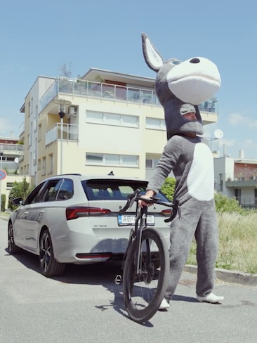 | Projekt Bezpečne a bez somarín pokračuje tretím ročníkom. Nové videá upozorňujú na chyby, ktoré môžu stáť zdravie aj život  Cieľom projektu je podporovať bezpečné správanie cyklistov aj vodičov a pripomínať, že aj zdanlivo malé chyby môžu mať vážne následky.  Download Zdroj: Škoda Auto

Škoda Auto
› sa v novom desaťročí úspešne riadi stratégiou „Next Level Škoda Strategy“;
› sa usiluje o to, aby sa do konca dekády zaradila medzi tri najpredávanejšie značky v Európe tým, že zákazníkom ponúka to najlepšie z oboch svetov prostredníctvom radu atraktívnych modelov s plne elektrickými, hybridnými a spaľovacími pohonnými jednotkami;
› efektívne využíva potenciál na dôležitých rastových trhoch ako je India a severná Afrika, Vietnam a región ASEAN;
› v súčasnosti zákazníkom ponúka 14 modelových radov osobných automobilov: Fabia, Scala, Octavia, Superb, Kamiq, Karoq, Kodiaq, Elroq, Enyaq, Epiq, Peaq, Slavia, Kylaq a Kushaq;
› v roku 2025 dodala zákazníkom po celom svete viac ako 1 040 000 vozidiel;
› je už viac ako 30 rokov súčasťou koncernu Volkswagen, jedného z globálne najúspešnejších výrobcov automobilov;
› je súčasťou Brand Group CORE, organizačnej fúzie objemových značiek koncernu Volkswagen, ktorej cieľom je dosiahnutie spoločného rastu a významné zvýšenie celkovej efektivity všetkých piatich objemových značiek;
› samostatne vyvíja a vyrába komponenty ako batériové systémy pre platformu MEB, motory a prevodovky pre ďalšie značky koncernu Volkswagen;
› prevádzkuje tri výrobné závody v Českej republike, má výrobné kapacity v Číne, na Slovensku a v Indii, väčšinou prostredníctvom koncernových partnerstiev, ďalej taktiež na Ukrajine v spolupráci s lokálnym partnerom;
› celosvetovo zamestnáva viac než 40 000 ľudí a je aktívna na viac ako 100 trhoch.

